Аннотация
к программе внеурочной деятельности «Юный краевед»

Программа курса внеурочной деятельности «Юный краевед» является программой духовно-нравственной направленности для 1а и 1б классов и предусматривает обучение в объёме 33 часа в год, 1 час в неделю.
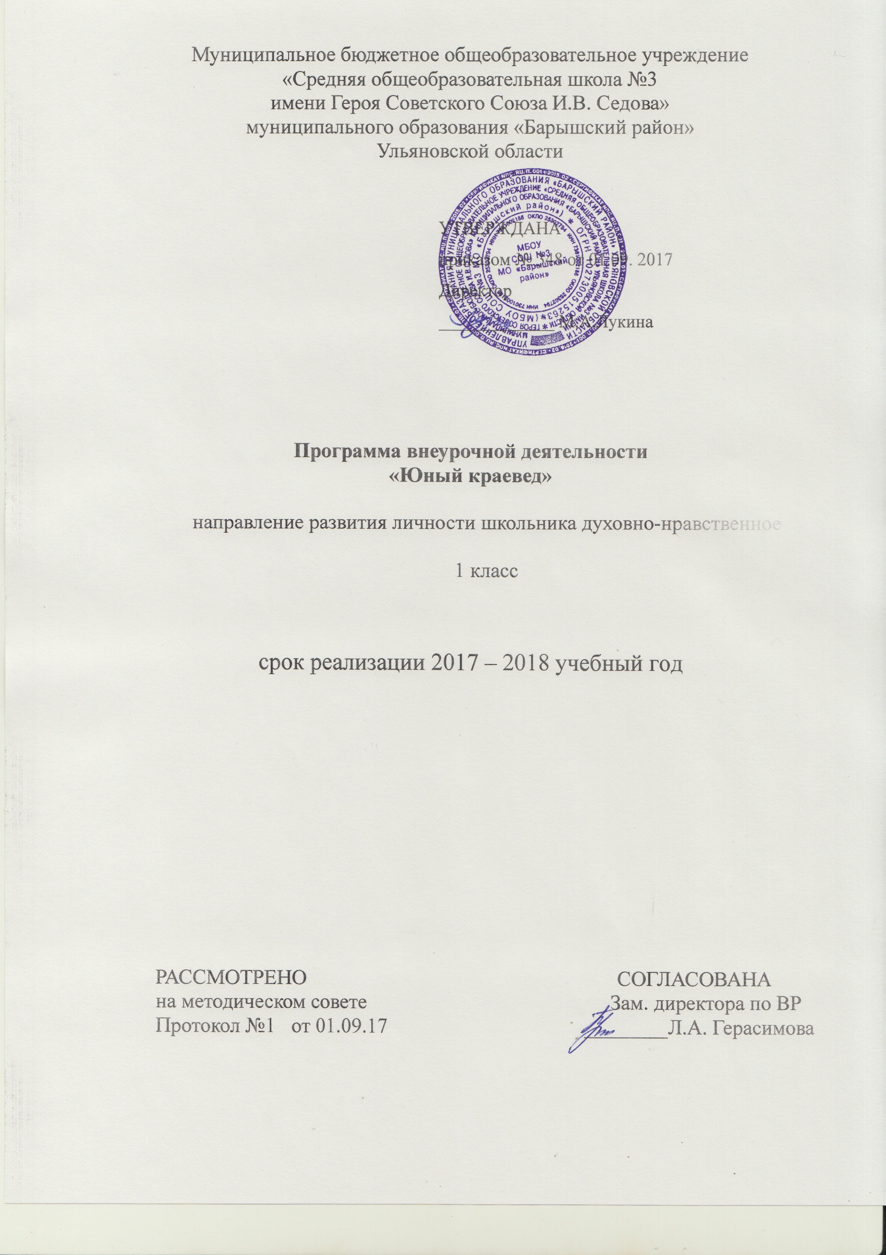 Программа внеурочной деятельности «Юный краевед» создана на основе программы внеурочной деятельности С.Ю.Прохоровой, Е.А.Хасьяновой «Азбука юного ульяновского школьника, или путешествие по родному краю» и предназначена для реализации в общеобразовательных организациях и учреждениях дополнительного образования детей и предлагает организацию образовательного процесса духовно-нравственного направления, в частности краеведения.
Программа рассчитана на 33часа, занятия проводятся 1 раз в неделю.

Результаты освоения курса внеурочной деятельности
Личностные результаты:
- формирование чувства гордости за свою малую родину, народ и историю своего края, осознание своей этнической и национальной принадлежности;
- формирование уважительного отношения к иному мнению, истории и культуре других народов;
- формирование эстетических потребностей, ценностей и чувств;
- развитие навыков сотрудничества со взрослыми и сверстниками в разных социальных ситуациях, умения не создавать конфликтов и находить выходы из спорных ситуаций.
Метапредметные результаты:
- освоение способов решения проблем творческого и поискового характера;
- формирование умения планировать, контролировать и оценивать учебные действия в соответствии с поставленной задачей и условиями её реализации; - определять наиболее эффективные способы достижения результата;
формирование умения понимать причины успеха/неуспеха учебной деятельности и способности конструктивно действовать даже в ситуациях неуспеха;
- активное использование речевых средств и средств информационных и коммуникационных технологий (ИКТ) для решения коммуникативных и познавательных задач;
- использование различных способов поиска (в справочных источниках и открытом учебном информационном пространстве сети Интернет), сбора, обработки, анализа, организации, передачи и интерпретации информации в соответствии с коммуникативными и познавательными задачами;
- готовность слушать собеседника и вести диалог; готовность признавать возможность существования различных точек зрения и права каждого иметь свою;
- излагать своё мнение и аргументировать свою точку зрения и оценку событий.

Содержание курса внеурочной деятельности с указанием форм организации и видов деятельности
1. Известные люди родного края.
Цель: познакомить с известными людьми родного края, их жизнью, поступками, деятельностью, показать, чем они прославили родной край и вошли в его историю.
1.1. Тема: Герой Советского Союза И.В.Седов
Теория: подвиг И.В.Седова.
Практика: посещение школьного музея.
Оборудование: презентация, фотографии
Методы и формы: рассказ, демонстрация наглядного материала; коллективная, индивидуальная формы работы.
Формы контроля: текущий контроль.
1.2. Тема: Ленин (Ульянов) Владимир Ильич
Теория: политический деятель, революционер, создатель партии большевиков.
Практика: чтение и обсуждение статьи книги, выполнение практического задания по нахождению ленинских мест.
Оборудование: книга, доклады учеников с фотографиями.
Методы и формы: объяснительно-иллюстративный, частично-поисковый; коллективная, индивидуальная формы работы.
Формы контроля: текущий контроль.
1.3. Тема: Известные люди города Барыша
Теория: жизнь и творчество известных людей города Барыша
Практика: чтение и обсуждение статейных вырезок местной газеты «Барышские вести»
Оборудование: газеты.
Методы и формы: объяснительно-иллюстративный; коллективная форма работы.
Формы контроля: текущий контроль.
1.4. Тема: Испытай себя.
Практика: выполнение практических тестовых заданий.
Оборудование: книга.
Методы и формы: контроль знаний, индивидуальная форма работы.
Формы контроля: итоговый контроль.
2. Промышленные и культурные объекты родного края.
Цель: познакомить с промышленными и культурными объектами родного края, их значением в жизни родного края.
2.1. Тема: Моя малая родина.
Теория: Кодекс жителя Барышского района, знаменитые люди Барышского района.
Практика: знакомство и обсуждение статей газеты «Барышские вести».
Оборудование: книга, фотографии, стихотворения.
Методы и формы: объяснительно-иллюстративный; коллективная форма работы.
Формы контроля: текущий контроль.
2.2 . Тема: Символы Барышского района
Теория: герб, флаг, гимн Барышского района.
Практика: знакомство и обсуждение презентации.
Оборудование: иллюстрации гербов, текст гимна Барышского района,
Методы и формы: объяснительно-иллюстративный; коллективная, индивидуальная формы работы.
Формы контроля: текущий контроль.
2.3. Тема: Символы города Барыша.
Теория: герб.
Практика: знакомство и обсуждение презентации.
Оборудование: презентация, иллюстрации герба.
Методы и формы: объяснительно-иллюстративный; коллективная, индивидуальная формы работы.
Формы контроля: текущий контроль.
2.4. Тема: Улицы города Барыша.
Теория: улицы города, твоя улица.
Практика: знакомство с текстом статьи в книге, нахождение материала об истории своей улицы. Исследование о своей улице.
Оборудование: книга, исследования детей.
Методы и формы: частично-поисковый; коллективная, индивидуальная формы работы.
Формы контроля: итоговый контроль.
2.5. Тема: Рекорды Барышского района.
Теория: рекорды Барышского района.
Практика: чтение и обсуждение статей газеты «Барышские вести», практическая работа по составлению списка рекордов Барышского района.
Оборудование: презентация, статьи, фотографии, исследования детей.
Методы и формы: объяснительно-иллюстративный, частично-поисковый; коллективная, групповая, индивидуальная формы работы.
Формы контроля: итоговый контроль.
2.6. Тема: Барышская швейная фабрика.
Теория: Барышская швейная фабрика– крупнейший производитель детской одежды.
Практика: знакомство и обсуждение презентации.
Оборудование: презентация, фотографии, детский иссдедовательский проект.
Методы и формы: объяснительно-иллюстративный; коллективная, групповая, индивидуальная формы работы.
Формы контроля: текущий контроль.
2.7. Тема: Музеи города Барыша. Школьный музей.
Теория: музеи города, школьные музеи.
Практика: знакомство с тексом книги, исследования детей, экскурсии в музеи.
Оборудование: книга, справочный материал, сообщения детей, фотографии, иллюстрации, литературный материал.
Методы и формы: объяснительно-иллюстративный, частично-поисковый; коллективная, индивидуальная формы работы.
Формы контроля: текущий контроль.
2.8. Тема: Барышская детская библиотека.
Теория: детская библиотека города, школьная библиотека.
Практика: чтение и обсуждение статьи книги, экскурсия в школьную библиотеку.
Оборудование: книга, фотографии.
Методы и формы: объяснительно-иллюстративный; коллективная, индивидуальная формы работы.
Формы контроля: текущий контроль.
2.9. Тема: Памятники города Барыша.
Теория: памятники победы, памятник Ленину.
Практика: чтение и обсуждение статьи книги, посещение памятников.
Оборудование: книга, фотографии.
Методы и формы: объяснительно-иллюстративный, групповая, индивидуальная формы работы.
Формы контроля: текущий контроль.
2.10. Тема: Музей-заповедник.
Теория: Музей-заповедник «Родина В.И.Ленина», 6 музеев, 4 музейных центра.
Практика: знакомство с тексом книги, исследования детей, экскурсии в музеи.
Оборудование: книга, справочный материал, сообщения детей, фотографии, иллюстрации, литературный материал.
Методы и формы: объяснительно-иллюстративный, частично-поисковый; коллективная, индивидуальная формы работы.
Формы контроля: текущий контроль.
2.11. Тема: Ульяновский автомобильный завод.
Теория: Ульяновский автомобильный завод, рекорды автомобильного завода.
Практика: чтение и обсуждение статьи книги, раскрашивание модели УАЗа.
Оборудование: книга, иллюстрации, фотографии.
Методы и формы: коллективная, индивидуальная формы работы.
Формы контроля: текущий контроль.
2.12. Тема: Храмы Барышского района.
Теория: православные церкви, мечети, синагоги, кирхи.
Практика: чтение и обсуждение статьи книги, экскурсии.
Оборудование: книга, иллюстрации, фотографии.
Методы и формы: коллективная, индивидуальная формы работы.
Формы контроля: текущий контроль.
2.13. Тема: Предприятия города Барыша.
Теория: хлебзавод, редукторный завод, фабрики им.Гладышева.
Практика: чтение и обсуждение статьи книги, экскурсии.
Оборудование: книга, иллюстрации, фотографии.
Методы и формы: коллективная, индивидуальная формы работы.
Формы контроля: текущий контроль.
2.14. Тема: Испытай себя.
Практика: выполнение практических тестовых заданий.
Оборудование: книга.
Методы и формы: контроль знаний, индивидуальная форма работы.
Формы контроля: итоговый контроль.
3. Географические объекты
Цель: познакомить с географическими объектами Ульяновской области.
3.1. Тема: Озеро Кряж(Крячок). Озера Барышского района.
Теория: озеро со сплавиной и окружающими реликтовыми лесами.
Практика:обсуждение презентации, исследования детей.
Оборудование: книга, фотографии, сообщения детей.
Методы и формы: объяснительно-иллюстративный; коллективная, индивидуальная формы работы.
Формы контроля: текущий контроль.
3.2. Тема: Реки Барышского района.
Теория: исток реки Барыш, Сура, Сызранка,Бекшанка.
Практика: обсуждение презентации.
Оборудование: книга, фотографии, иллюстрации.
Методы и формы: объяснительно-иллюстративный; коллективная форма работы.
Формы контроля: текущий контроль.
3.3. Тема: Грибы Барышского района, занесённые в Красную книгу Ульяновской области.
Теория: грибы, Красная книга.
Практика: познакомить с грибами, разгадать кроссворд.
Оборудование: книга, иллюстрации.
Методы и формы: объяснительно-иллюстративный; коллективная, индивидуальная формы работы.
Формы контроля: текущий контроль.
3.4. Тема: Никольская гора.
Теория: Белая гора – возвышенность Сурского района.
Практика: чтение и обсуждение статьи книги.
Оборудование: книга, фотографии, иллюстрации.
Методы и формы: объяснительно-иллюстративный; коллективная форма работы.
Формы контроля: текущий контроль.
3.5. Тема: Родники Барышского района.
Теория: родник «Тимай»,Святой родник, Молельный (Дедушкин) родник.
Практика: чтение и обсуждение статей, фотографий.
Оборудование: презентация, фотографии.
Методы и формы: объяснительно-иллюстративный; коллективная форма работы.
Формы контроля: текущий контроль.
3.6. Тема: Пруды Барышского района.
Теория: пруд Макай . Кудажлеевский пруд, Новодольский пруд.
Практика: обсуждение презентации, фотографий.
Оборудование: презентация, открытки, фотографии.
Методы и формы: объяснительно-иллюстративный; коллективная, индивидуальная формы работы.
Формы контроля: текущий контроль.
4. Памятники природы.
Цель: познакомить с памятниками природы Ульяновской области, их расположением, значимостью, природоохранными мероприятиями.
4.1. Тема: Акшуатский дендропарк.
Теория: дендропарк, памятник природы.
Практика: работа с картой Ульяновской области, чтение и обсуждение статьи учебника.
Оборудование: книга, карта Ульяновской области, фотографии.
Методы и формы: объяснительно-иллюстративный; коллективная форма работы.
Формы контроля: текущий контроль.
4.2. Тема: Ундоровский источник.
Теория: водолечебница, минеральная вода «Волжанка».
Практика: работа с картой Ульяновской области, чтение и обсуждение статьи учебника.
Оборудование: книга, карта Ульяновской области, фотографии.
Методы и формы: объяснительно-иллюстративный; коллективная, индивидуальная формы работы.
Формы контроля: текущий контроль.
4.3. Тема: Новодольский парк Барышского района
Теория: природоохранная территория.
Практика: изучение деревьев и кустарников парка.
Оборудование: работа с картой Ульяновской области.
Методы и формы: исследовательский; коллективная и индивидуальная работа.
Формы контроля: текущий контроль.
5. Растения Барышского района Ульяновской области.
Цель: Познакомить с растениями (в том числе и редкими, исчезающими) Ульяновской области, особенностями их произрастания, практической значимостью.

Занятия по темам 5 строятся по единому плану:
- чтение и обсуждение статьи в книге;
- работа с энциклопедией или поиск информации в сети Интернет;
- работа с картой Ульяновской области и выяснение места произрастания данного растения;
- отличительные особенности данного растения;
- полезные свойства растения;
- знакомство с информацией из рубрики «Это интересно»;
- выполнение практических заданий (раскрашивание, решение задач, кроссвордов, cоставление рецептов и т.д.);
- исследовательская работа в рубрике «Выполни со взрослыми»;
- чтение произведений о растениях.
5.1 Горох- культурное растение Барышского района
5.2 Ландыш майский в лесах Барышского района.
5.3 Одуванчик- луговое растение Барышского района.
6. Животные Барышского района Ульяновской области.
Цель: Познакомить с животными Ульяновской области (в том числе и редкими, исчезающими), особенностями их проживания, практической значимостью.
Занятия по темам 6 строятся по единому плану:
- чтение и обсуждение статьи в книге;
- работа с энциклопедией или поиск информации в сети Интернет;
- работа с картой Ульяновской области и выяснение места обитания данного животного;
- отличительные особенности данного животного;
- практическая значимость животного;
- знакомство с информацией из рубрики «Это интересно»;
- выполнение практических заданий (раскрашивание, решение задач, кроссвордов, отгадывание загадок и т.д.);
- исследовательская работа в рубрике «Выполни со взрослыми»;
- чтение произведений о животных.
6.1 Еж- животное лесов Барышского района
6.2 Угорь речной- житель рек Барышского района.
6.3. Тема: Испытай себя.
Практика: выполнение практических тестовых заданий.
Оборудование: книга.
Методы и формы: контроль знаний, индивидуальная форма работы.

Тематическое планирование
№ | Тема занятия | Количество часов
1. | Известные люди родного края
1.1 | Герой Советского Союза И.В.Седов | 1
1.2 | Ленин (Ульянов) Владимир Ильич | 1
1.3 | Известные люди города Барыша | 1
1.4 | Испытай себя | 1
2. | Промышленные и культурные объекты родного края
2.1. | Моя малая родина | 1
2.2 | Символы Барышского района | 1
2.3. | Символы города Барыша. | 1
2.4 | Улицы города Барыша | 1
2.5. | Рекорды Барышского района | 1
2.6. | Барышская швейная фабрика. | 1
2.7. | Музеи города Барыша. Школьный музей. | 1
2.8. | Барышская детская библиотека. | 1
2.9. | Памятники города Барыша. | 1
2.10 | Музей-заповедник | 1
2.11 | Ульяновский автомобильный завод | 1
2.12 | Храмы Барышского района | 1
2.13 | Предприятия города Барыша. | 1
2.14 | Испытай себя | 1
3. | Географические объекты
3.1 | Озеро Кряж (Крячок). Озера Барышского района. | 1
3.2. | Реки Барышского района. | 1
3.3. | Грибы Барышского района, занесённые в Красную книгу Ульяновской области | 1
3.4. | Никольская гора | 1
3.5. | Родники Барышского района. | 1
3.6. | Пруды Барышского района | 1
4 | Памятники природы
4.1. | Акшуатский дендропарк | 1
4.2. | Ундоровский источник | 1
4.3. | Новодольский парк Барышского района | 1
5. | Растения Барышского района
5.1. | Горох- культурное растение Барышского района | 1
5.2. | Ландыш майский в лесах Барышского района | 1
5.3. | Одуванчик- луговое растение Барышского района. | 1
6. | Животные Барышского района
6.1 | Еж- животное лесов Барышского района | 1
6.2. | Угорь речной - житель рек Барышского района. | 1
6.3.  резерв | Испытай себя | 1
 | Итого | 33ч

